Spécification Juntos

Groupe

Romain Gabel – Rayane Rahmani – Andy Mirabel

Sujet

Gestionnaire de projet collaboratif

Version

0.1

Table des matières

I - Présentation du projet 2

A – Description et cible 2

B – Contrainte 3

C – Point technique 3

II - Interface Guide Ligne 3

III - Fonctionnalités 4

A – Messagerie instantanés. 4

B – Ticket / bug 4

C – Todo List 4

D – Partage de documents 5

E – gestionnaire de test unitaire 5

F – Echéancier 5

# I - Présentation du projet

## A – Description et cible

Le but de ce projet est permettre à une équipe de collaborateur de gérer la communication et l’avancement d’un projet au sein d’un projet de conception d’application. En effet, celui-ci devra permettre sur un réseau local un certain nombre de fonctionnalité. Tels que, un outil de conversation instantanée, une gestion des tickets, d’un todo liste mais aussi d’un outils permettant le partage de fichier, gestionnaire de test et enfin d’un échancrer pour visualiser les tâches dans le temps.

Ce projet cible principalement les particuliers ou petite entreprise travaillant sur des projets de développement d’application sur un réseau local.

## B – Contrainte

Afin de réaliser ce projet, nous sommes dans l’obligation de suivre certaines règles. En effet d’un point de vue technique nous sommes dans l’obligation de concevoir notre application en C++.

L’application doit être réalisé et fonctionnel avant le 11/07/2014.

## C – Point technique

Afin de réaliser l’interface et de mettre en oeuvre les interactions avec l’utilisateur, nous utiliserons QT Creator avec QT Designer. Afin de stocker les informations et de les partager, l’application utilisera une base de donnée relationnelle, MySQL.

# II - Interface Guide Ligne

L’interface utilisateur est très importante dans un projet de ce type, elle doit permettre une adoption rapide par l’utilisateur des différentes fonctionnalités du logiciel.

Elle se doit donc d’être intuitive simple et bien pensée.

# III - Fonctionnalités

## A – Messagerie instantanés.

Chaque participant a un projet à accès à un espace de discutions privée (les messages sont visible uniquement des utilisateurs participants au projet). Lorsqu’un nouveaux message est envoyé, les autres utilisateur connecté à l’application reçoive une notifications (l’onglet de discussion devient blanc).

Des lors l’utilisateur peut allez voir le nouveau message dans l’espace de discussions il y verra alors les messages non lu en surbrillance ainsi que les anciens messages dans un fil de discussion.

Les messages seront organiser de la manière suivante :

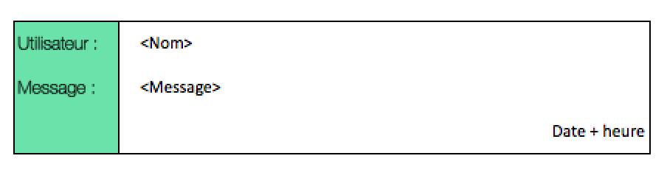

## B – Ticket / bug

Cette fonctionnalité de l’application permettra au groupe de développeur ou des testeur identifier de mettre dans une interface unifier et partagé à tous les membres du projet l’ensemble des problèmes rencontrés lors de l’utilisation du logiciel, que se soit une anomalie où une évolution.

Chaque ticket disposera de différents attributs indispensables :

• Un titre

• Une description

• Un tag (associé à une couleur)

Il possèdera aussi d’autre attributs aussi appelé attribut mou :

• La personne en charge de la résolution

• L’état d’avancement

• Date de résolution voulu

## C – Todo List

Cette partie de l’application permettra au membre du projet d’ajouter des tâches à effectuer et de les affecter à une ressource. Il dispose d’un état d’avancement et dispose d’une échéance.

Chaque utilisateur possèdent l’accès au projet pour ajouter des tâches, les modifiés ou les attribuer.

A n’importe qu’el moment les tâches pourrons être modifier, attribuer à une ressource ou compléter l’avancement.

Deux modes de visualisation seront possibles:

• Une vue liste

• Une vue en liste détaillée

• Une vue par date

## D – Partage de documents

Le partage de documents permettra au utilisateur d’envoyer de manière directe (de utilisateur 1 à utilisateur 2) ou de manière durable (Le fichier stocker sur le serveur et accessible pour tous).

## E – gestionnaire de test unitaire

Cette partie permettra de lister un ensemble de test à effectuer afin de vérifié le bon fonctionnement du logiciel en créant des procédure de teste.

Chaque procédure serra composée d’un identifiant, une description comprenant l’ensemble des manipulations à effectuer et les résulta obtenue à chaque étapes.

On pourra alors changer l’état des tests sur différentes valeurs :

• A tester

• Echec

• Réussis

Lors de résultat en échec, l’utilisateur aura la possibilité de crée directement un ticket lié à la procédure de test afin de résoudre le problème.

Des remarques pourrons être ajouter et la création de ticket seront aussi possible lier directement au test en échec.

## F – Echéancier

L’échéancier permettra entre autre de voir l’ensemble de tâches, des bugs et Les passage de teste dans une interface unifier afin d’avoir une vue d’ensemble.